Сенсорное воспитание через дидактические игры в средней группе детского сада

Ахмадова Лариса Юсуповна

2014 год
Содержание
Стр.
Предисловие  1.Дидактические пособия  - «Чудесные пуговицы»  - «Сенсорная сумочка»  - «Протяни дорожку»  2.Дидактические игры  - «Спрячь зайку»  - «Бутылочки»  - «Чудесные мешочки» и «Корзиночка с цветами» | 3  4-5  6  7  8  9  10-11

Предисловие

Раннее детство – самый поддающийся педагогическим воздействиям период. Все осваивается и познается впервые. Нет еще навыков, отсутствуют представления, знания. Но велика предрасположенность к усвоению, высока обучаемость, так как имеются врожденные механизмы, служащие основой формирования психических качеств, свойственных только человеку. Если не уделять внимание тем или иным направлениям, которые наиболее успешно могут быть реализованы именно на конкретном возрастном этапе, то в ближайшем будущем почти неизбежна задержка значимых умений.
Сенсорное воспитание, направленное на формирование полноценного восприятия окружающей действительности, служит основой познания мира, первой ступенью которого является чувственный опыт. Успешность умственного, физического, эстетического воспитания в значительной степени зависит от уровня сенсорного развития детей, т.е. от того, насколько совершенно ребенок слышит, видит, осязает окружающее.
Ребенок на каждом возрастном этапе оказывается наиболее чувствительным к тем или иным воздействиям. В этой связи каждая возрастная ступень становится благоприятной для дальнейшего нервно-психического развития и всестороннего воспитания дошкольника. Чем меньше ребенок, тем большее значение в его жизни имеет чувственный опыт. На этапе раннего детства ознакомление со свойствами предметов играет определяющую роль. Ведь недаром ранний возраст называют «золотой порой» сенсорного воспитания.
В истории дошкольной педагогики, на всех этапах ее развития, эта проблема занимала одно из центральных мест.
Сегодня в магазинах огромный выбор развивающих игр и игрушек. И все же многие педагоги создают свои, которые не менее, а иногда даже и более любимы детьми.

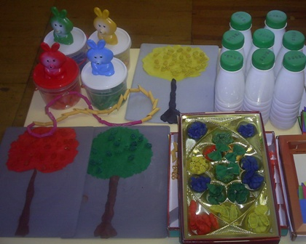
Дидактические пособия

«Чудесные пуговицы»

Цель: обеспечение накопления представлений о форме и величине предметов; развитие мелкой мускулатуры рук.

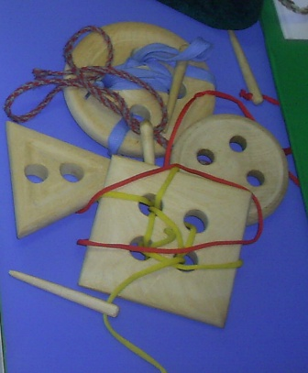

Данное пособие можно использовать как для индивидуальной работы с ребёнком так и для самостоятельной деятельности детей, побуждать называть форму и размер пуговиц.
«Сенсорная сумочка»

Предназначено для детей и родителей.
Задачи:
- Развивать тактильную чувствительность пальцев рук, мелкую моторику пальцев при застегивании, расстегивании, прикладывании;
- Знакомить с формой предмета, цветом, размером;
- Знакомить с различными материалами (ткань, металл, бумага и т.д.).
Ход:
1 взрослый показывает божью коровку, рассматривает вместе с ребенком, называет цвет, форму, обращает внимание на пятнышки, предлагает потрогать, расстегнуть ее. Рассматривает геометрические фигуры, называет цвет, форму, обследуют их.
Вопросы: какого цвета треугольник? Покажи красный квадрат? И т.д.
2 взрослый предлагает рассмотреть цветы. «Какая красивая поляна», Покажи красный цветок? Какого цвета? Возьми красный цветок и пристегни к красной серединке и т.д.

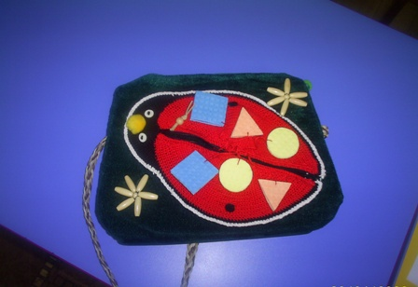
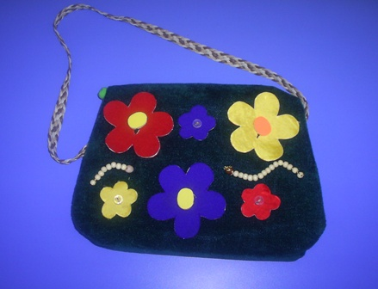

«Протяни дорожку»

Цель: Формирование у детей представления о сенсорных эталонах, умение группировать предметы по цвету, форме, величине, развитие мелкой мускулатуры рук.

Оборудование: Наборное полотно из картона с карточками по правой и левой сторонам и с отверстиями для цветных шнурков.
Игра рассчитана на совместную деятельность воспитателя и ребенка в возрасте от 2-4 лет.

Ход игры: Воспитатель вместе с ребёнком рассматривают карточки, педагог обращает внимание на их сходство и отличие. Затем воспитатель открывает карточки с двух сторон на дифференциацию цвета и при помощи шнурка соединяет одну пару. Далее предлагает ребенку подобрать следующую пару картинок, используя шнурок другого цвета. Затем эти же действия производятся с карточками на величину и форму предметов.
Данное пособие полифункциональное может быть использовано для занятий не только по сенсорному развитию.
Варианты игр: «Кто где живет?», «Угости зверюшек», «Найди маму детенышам», «Найди контур предмета», «Оденем кукол».

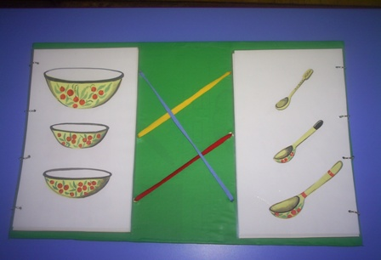

Дидактические игры

«Спрячь зайку»

Цель: формирование представлений о цвете.

Материал: домики красного, желтого, зеленого, синего цвета (плоскостное изображение). В каждом домике, в окне – зайчик; лиса (плоскостное изображение); окна по цвету домиков.

Ход игры: воспитатель предлагает детям спрятать зайчиков от лисы – подобрать окна по цвету домиков.

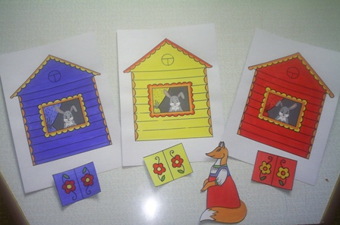

«Бутылочки»

Цель: закрепить с ребенком выполнение целенаправленных действий (открыть, закрыть), упражнять в составлении целого из двух частей, продолжать учить называть основные цвета.

Ход игры: Воспитатель предлагает ребенку, соединив части бутылочки, сложить половинки рисунков; назвать: получившийся рисунок, цвет предметов

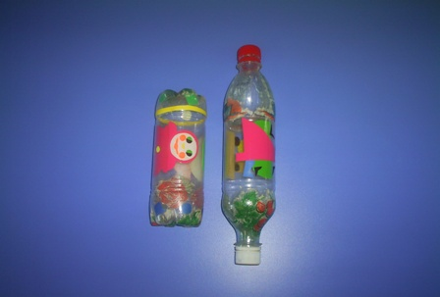

«Чудесные мешочки» и
«Корзиночка с цветами»

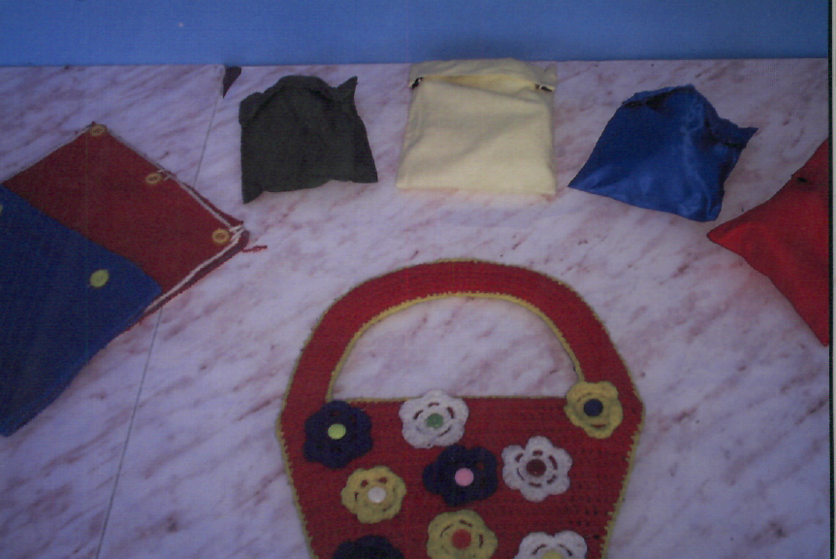
Цель: Закреплять основные цвета, учить проводить простейшие ассоциации по цвету, выбирать нужный по цвету предмет, развивать мелкую моторику пальцев рук.

Воспитатель вместе с детьми , рассматривают, что в мешочках, какие предметы, какого цвета, размера.
В каждый мешочек складываются предметы определенного цвета, таким образом закрепляются основные цвета.
На корзиночку размещают цветы в соответствии с цветом пуговички. С помощью этой игры закрепляются основные цвета, развивается мелкая моторика пальцев рук.

